ANEXO 3
ZONAS DE ACCION
LINEAMIENTO DE REUBICACION CANINOS ABANDONADOS EN LA RMS

PROGRAMA DE CONTROL, PREVENCIÓN Y REUBICACIÓN DE CANINOS CALLEJEROSEN LA REGIÓN METROPOLITANA DE SANTIAGO

CUIDADO CON EL PERRO 2.0

ZONAS DE ACCION

 |  |  | 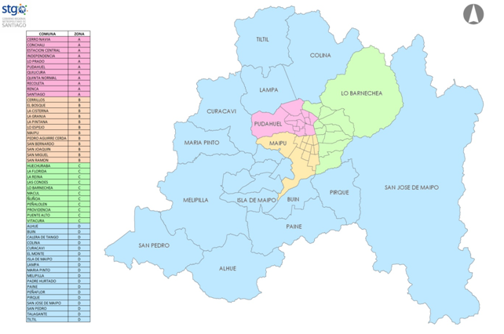
 | Cerro Navia
 | Conchalí
 | Estación Central
Zona A | Independencia
 | Prado
 | Pudahuel
 | Quilicura
 | Quinta Normal
 | Recoleta
 | Renca
 | Santiago
Zona B | Cerrillos
 | El Bosque
 | La Cisterna
 | La Granja
 | La Pintana
 | I. Municipalidad de Lo Espejo |  | Zona D | I. Municipalidad de Alhué
 | I. Municipalidad de Maipú |  |  | I. Municipalidad de Buin
 | I. Municipalidad de Pedro Aguirre Cerda |  |  | I. Municipalidad de Calera de Tango
 | I. Municipalidad de San Bernardo |  |  | I. Municipalidad de Colina
 | I. Municipalidad de San Joaquín |  |  | I. Municipalidad de Curaca vi
 | I. Municipalidad de San Miguel |  |  | I. Municipalidad de El Monte
 | I. Municipalidad de San Ramón |  |  | I. Municipalidad de Isla de Maipo
 |  |  |  | I. Municipalidad de Lampa
Zona C | Parque Metropolitano de Santiago |  |  | I. Municipalidad de Maria Pinto
 | I. Municipalidad de Huechuraba |  |  | I. Municipalidad de Melipilla
 | I. Municipalidad de La Florida |  |  | I. Municipalidad de Paine
 | I. Municipalidad de La Reina |  |  | I. Municipalidad de Padre Hurtado
 | I. Municipalidad de Lo Barnechea |  |  | I. Municipalidad de Peñaflor
 | I. Municipalidad de Macul |  |  | I. Municipalidad de Pirque
 | I. Municipalidad de Ñuñoa |  |  | I. Municipalidad de San José de Maipo
 | I. Municipalidad de Peñalolén |  |  | I. Municipalidad de San Pedro
 | I. Municipalidad de Providencia |  |  | I. Municipalidad de Talagante
 | I. Municipalidad de Puente Alto |  |  | I. Municipalidad de Til - Til
 | |. Municipalidad de Vitacura

*****************

